**Mis colecciones**

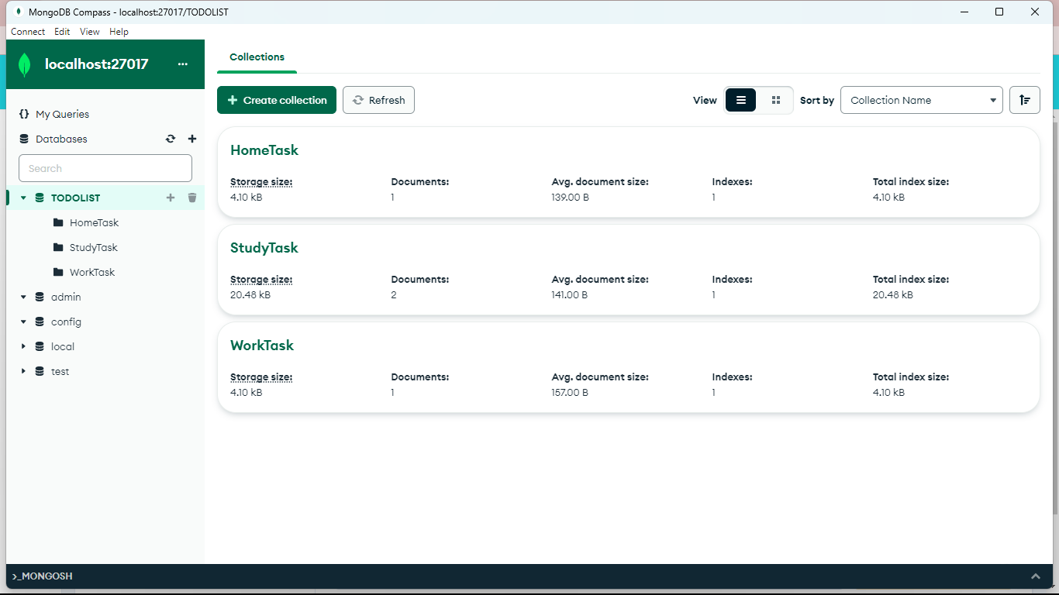

db.HomeTask

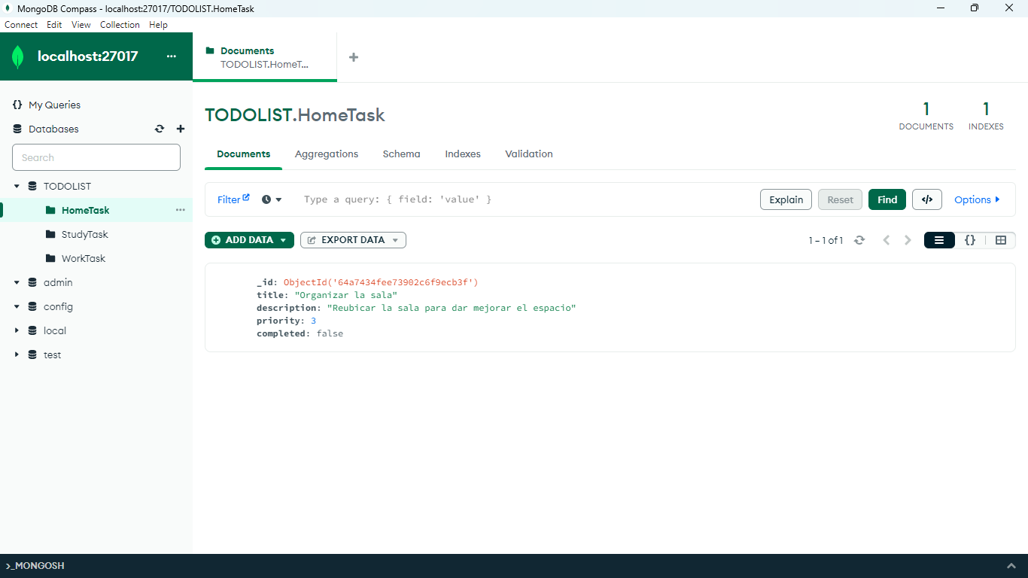

Operaciones CRUD:

Create

* db.HomeTask.insertOne({ })

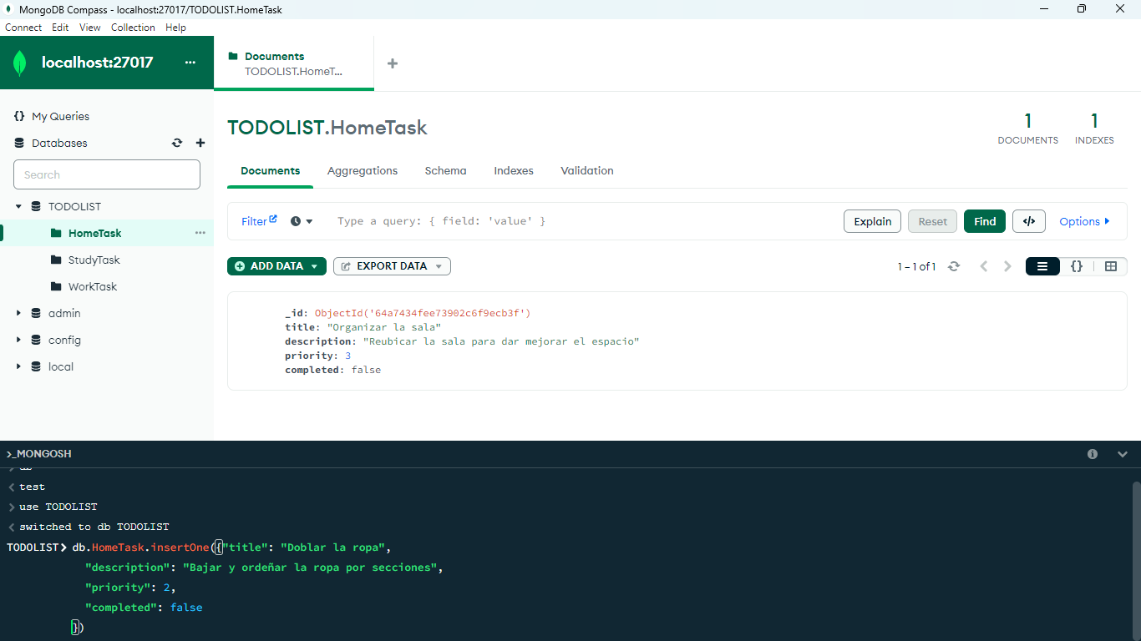

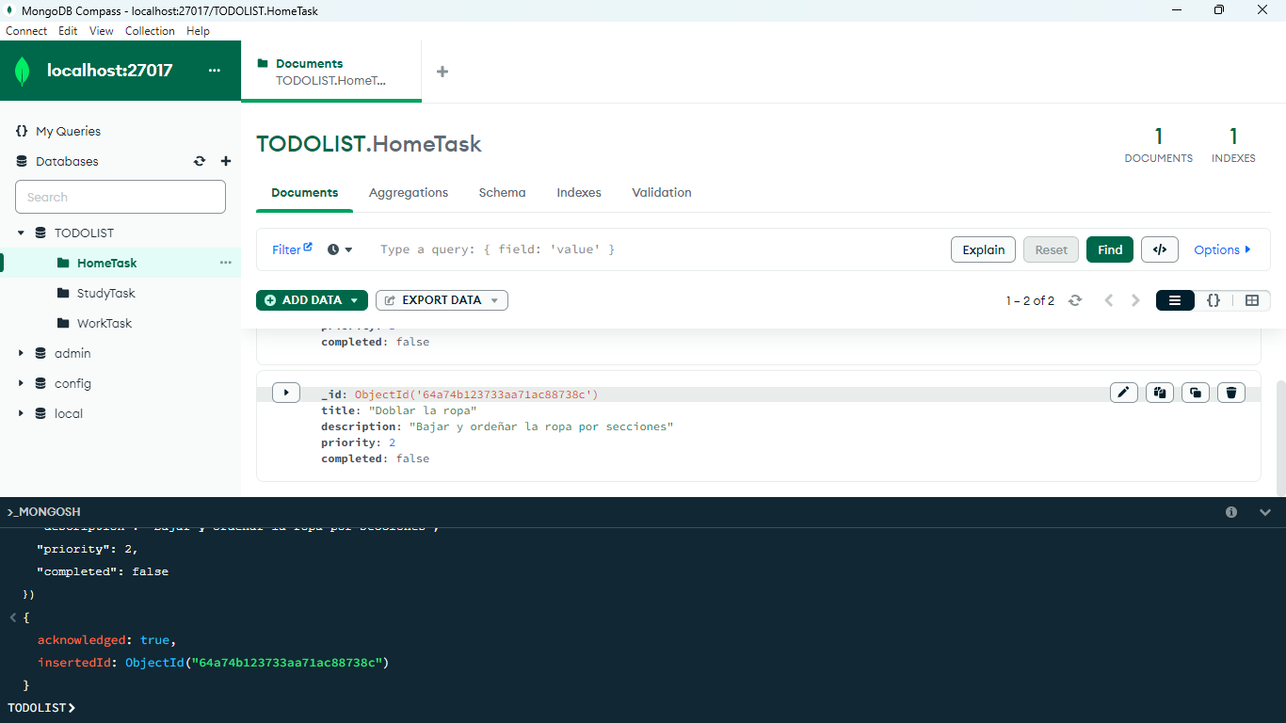

Read

* db.HomeTask.find().toArray()

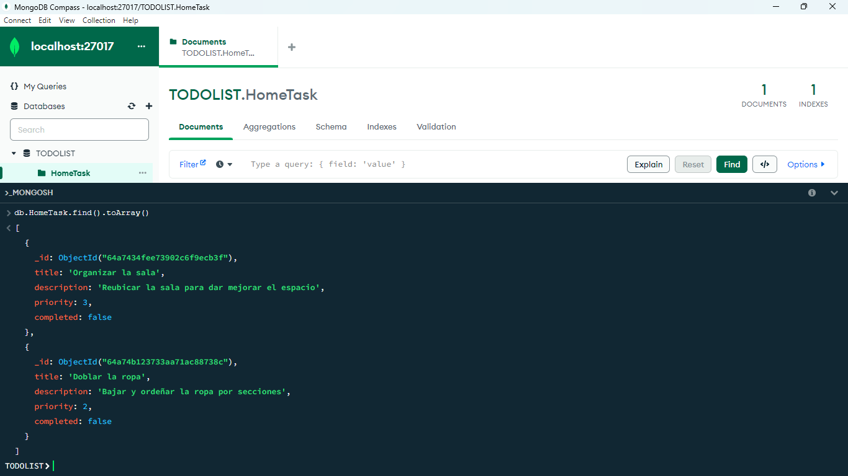

Update

* db.HomeTask.updateOne({_id: ObjectId("64a7434fee73902c6f9ecb3f") },{$set:{"title": "Organizar el cuarto"}})

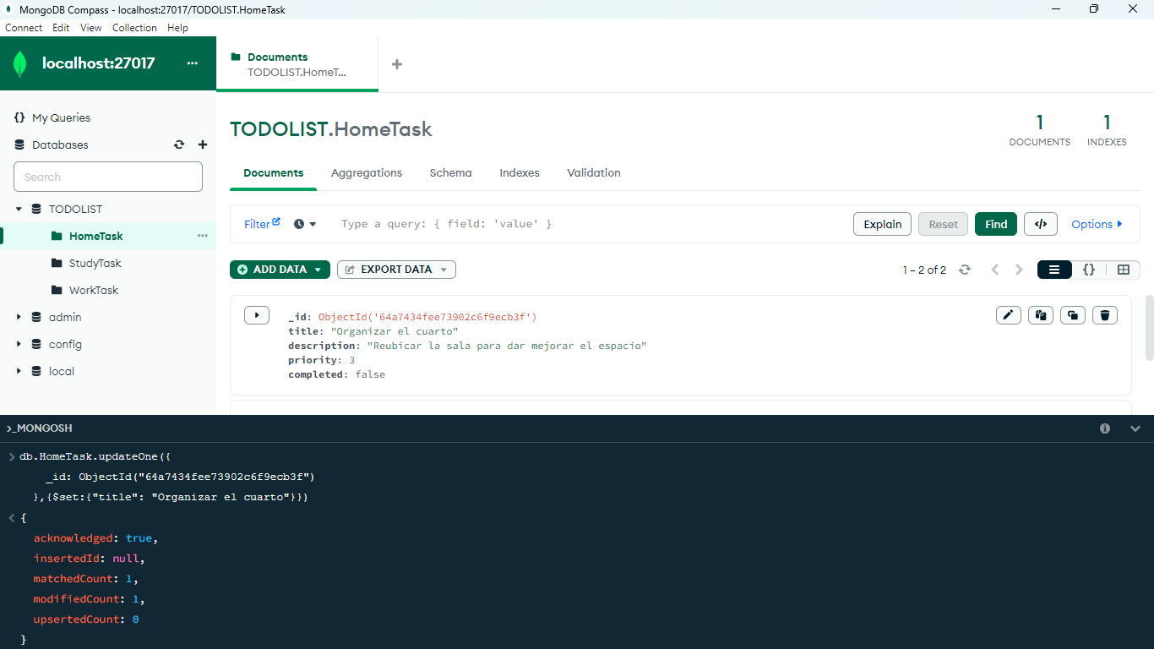

Delete

* db.HomeTask.deleteOne({_id: ObjectId("64a7434fee73902c6f9ecb3f")})

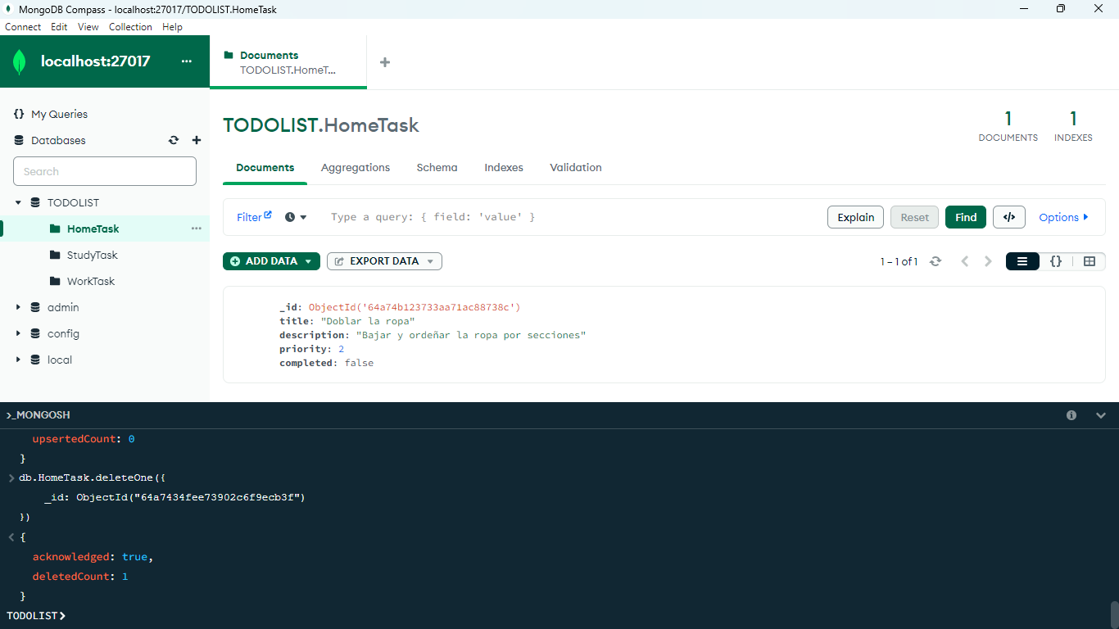

db.StudyTask

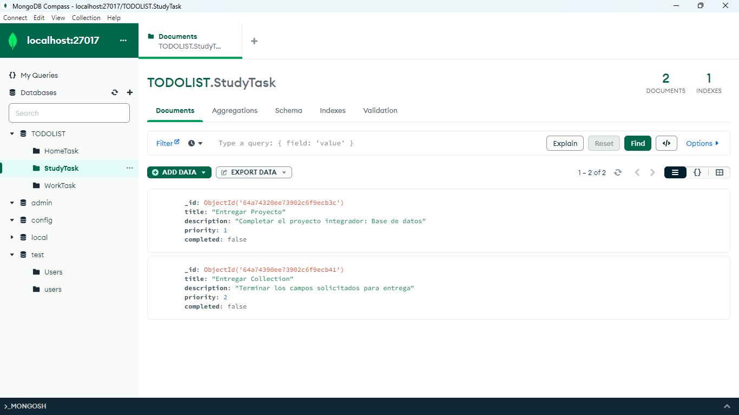

Operaciones CRUD:

Create

* db.StudyTask.insertMany([{ }])

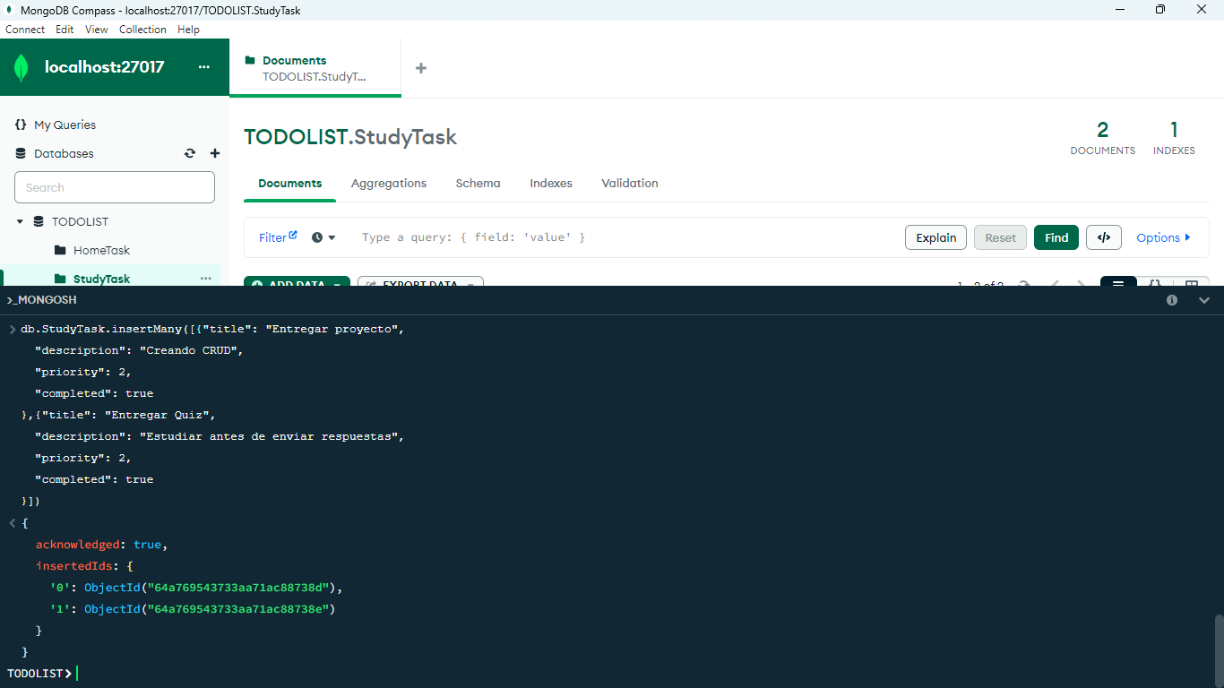

Read

* db.StudyTask.find({"priority": {$eq: 2}})

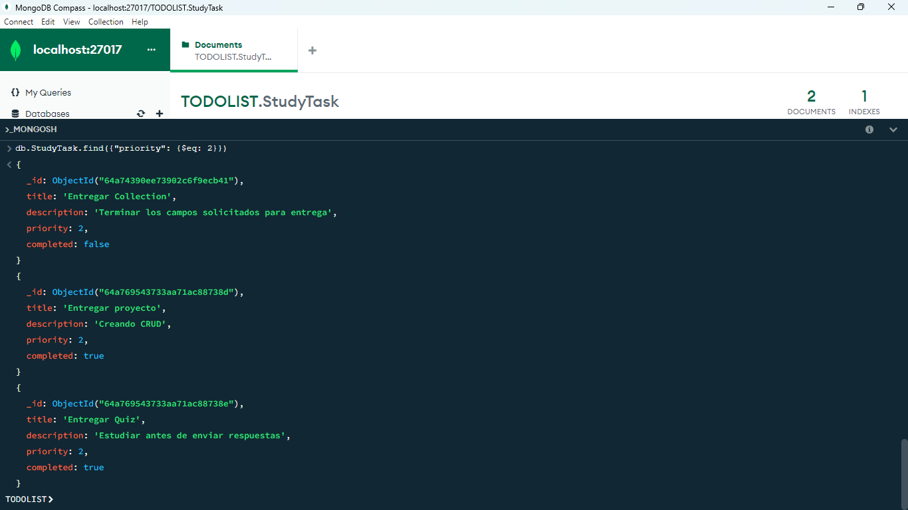

Update

* db.StudyTask.updateMany({"priority": { $eq: 2 }}, { $set: {"priority": 3} })

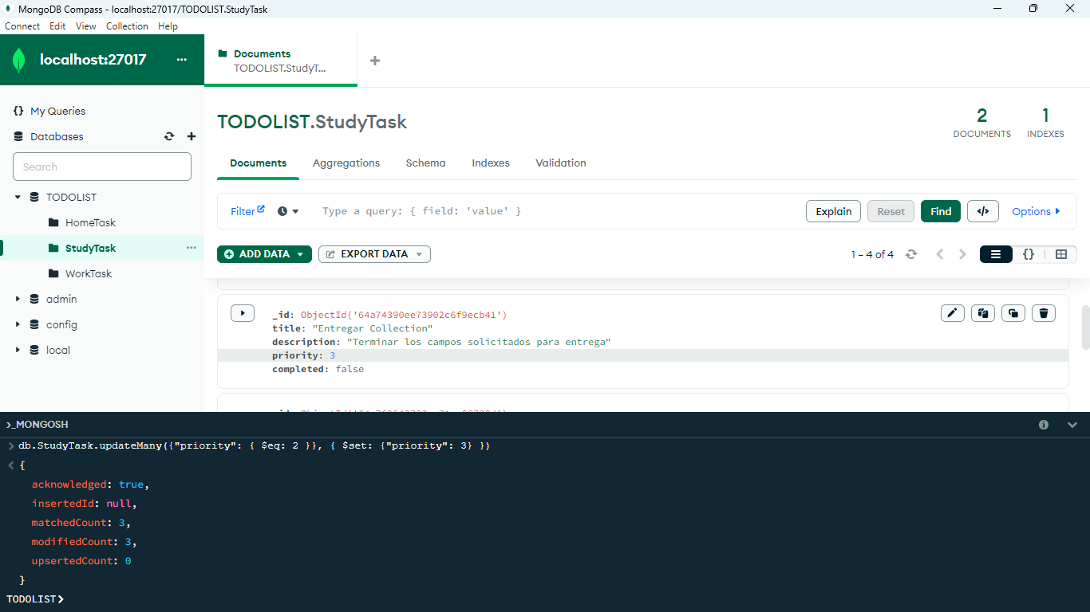

Delete

* db.StudyTask.deleteMany( {"priority": 3} )

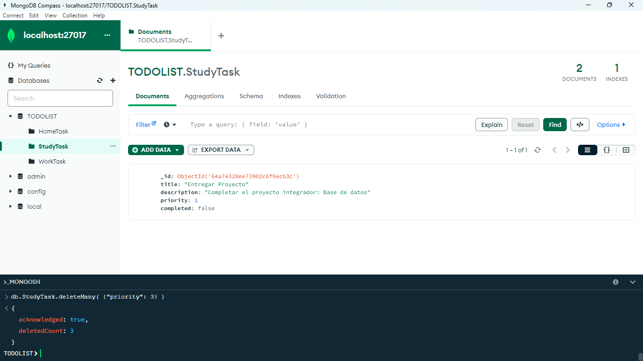

db.WorkTask

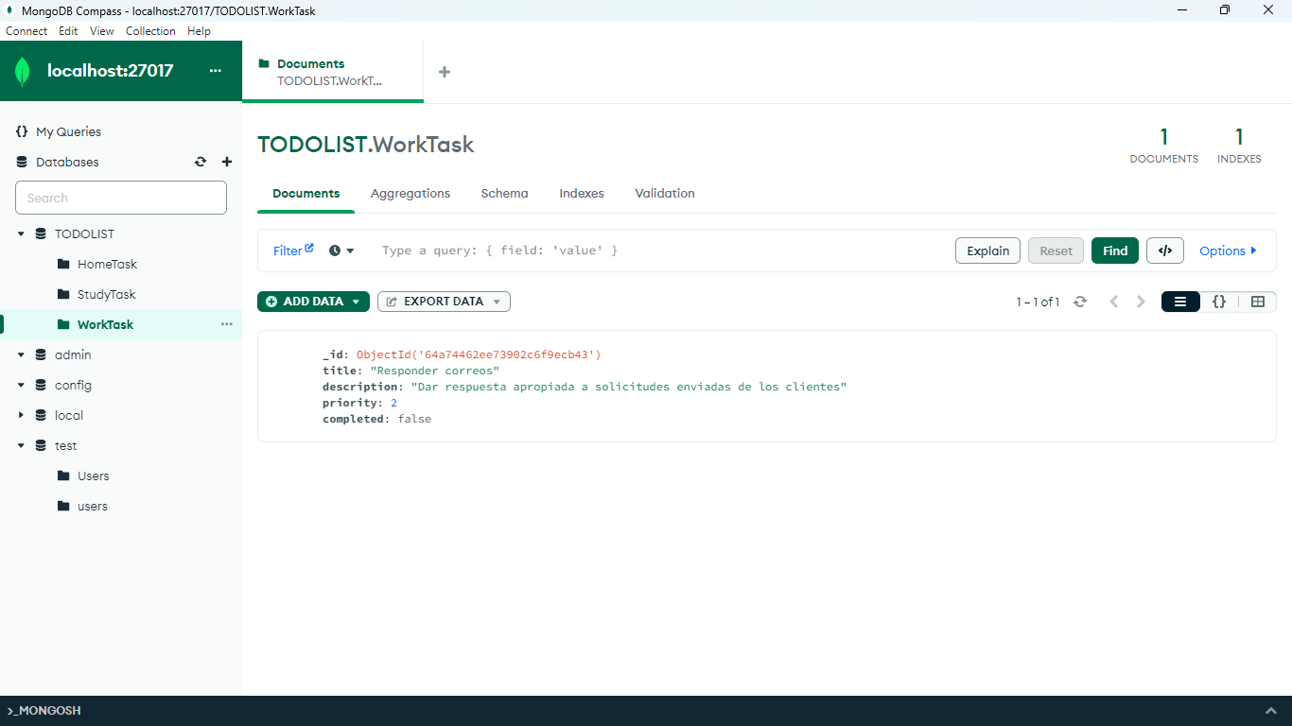

Operaciones CRUD:

Create

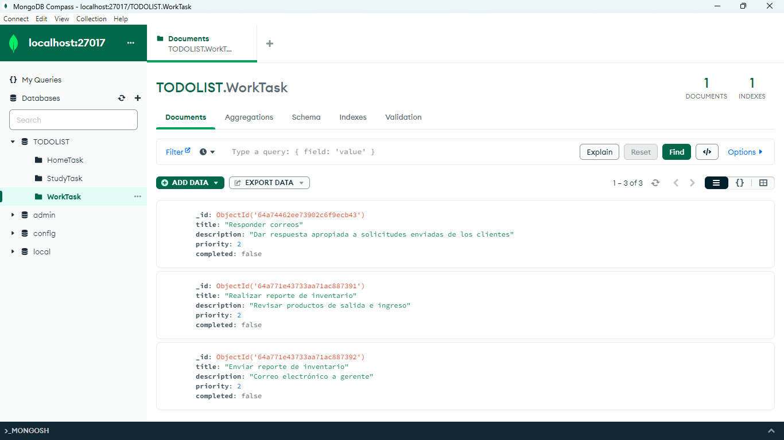

Read

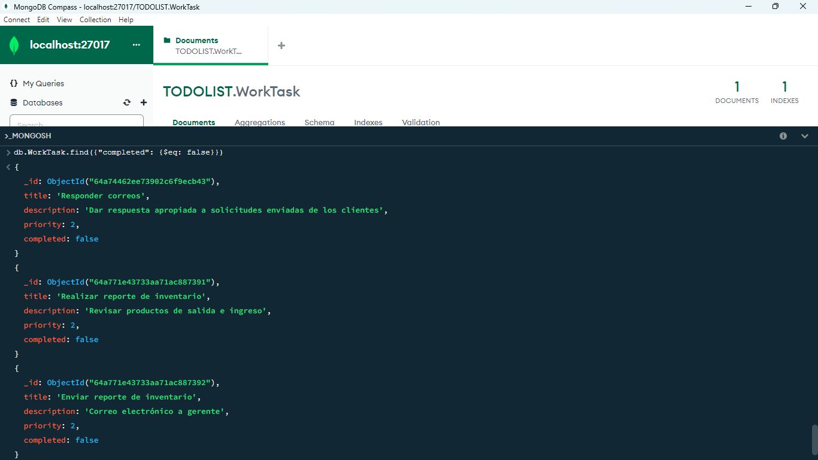

Update

* db.WorkTask.updateMany({"completed": { $eq: false}}, { $set: {"completed": true} })

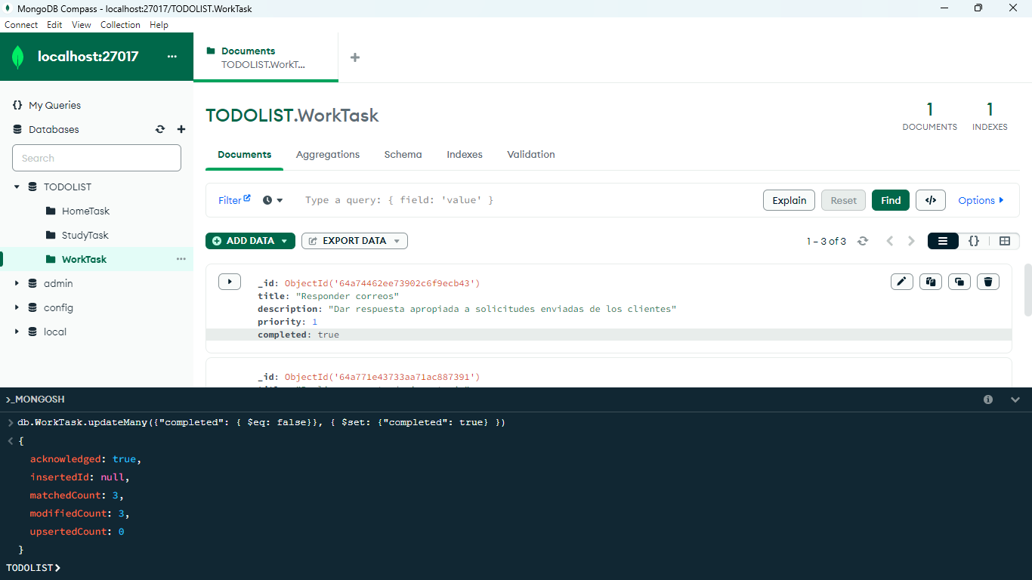

Delete

* db.WorkTask.deleteMany({"completed": true})

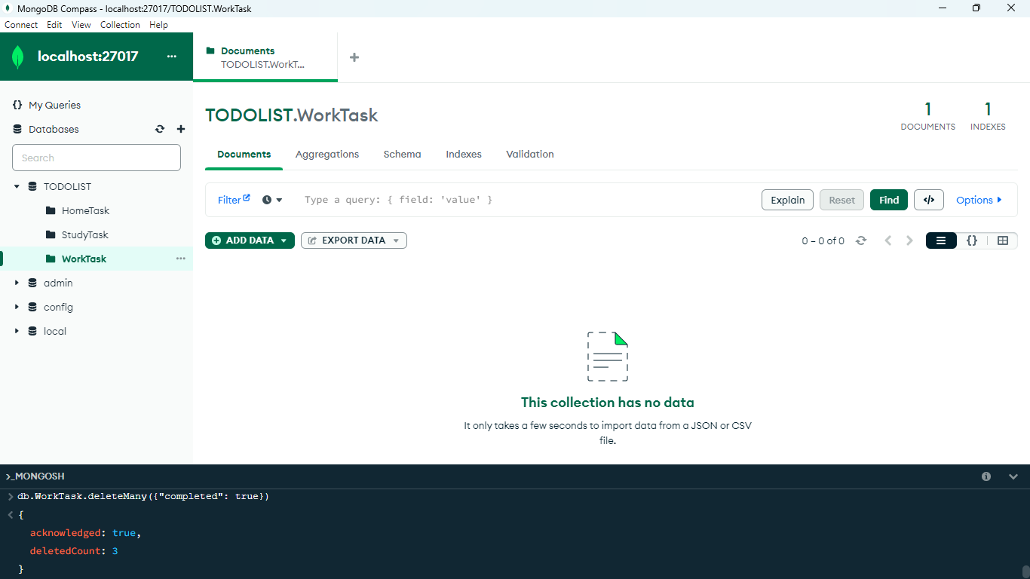

https://geekflare.com/es/mongodb-queries-examples/